Cennik sprzedaży pamiątek i wydawnictw
10.11.2016

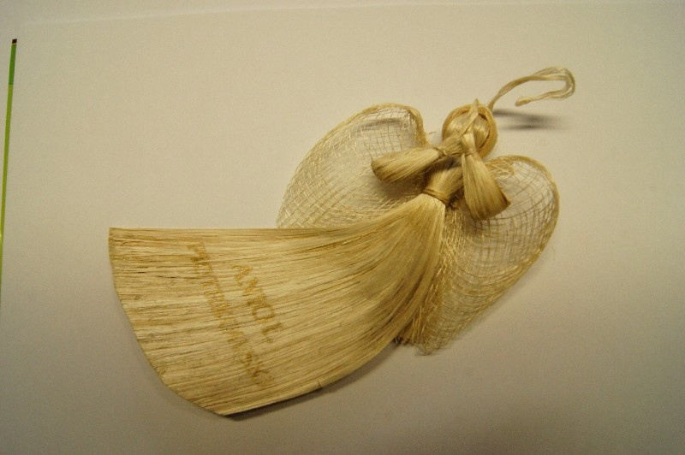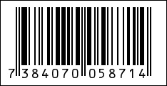
Lp. | Nazwa | J.m. | Cena netto | Cena brutto
1 | Album - Jerzy Korczak-Ziołkowski | szt | 30,00 | 31,50
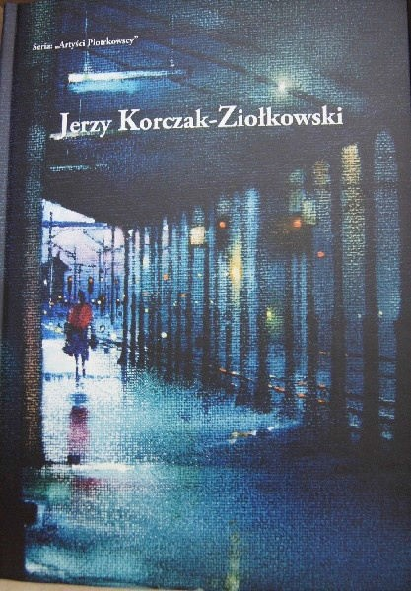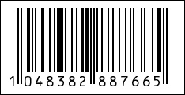
2 | Album - Piotr Makowski | szt | 30,00 | 31,50
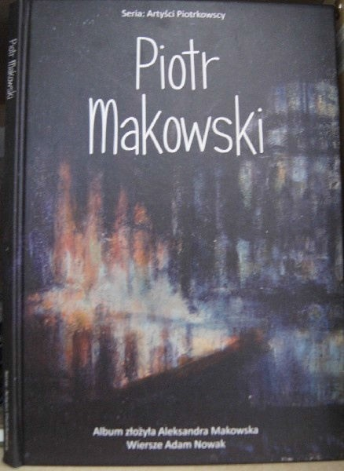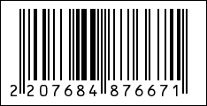
3 | Anioł Piotrkowski duży | szt | 9,76 | 12,00
4 | Bartczak Zenon "II Liceum Ogólnokształcące im. Marii Skłodowskiej-Curie w Piotrkowie Trybunalskim 1856-2006" | szt | 28,52 | 29,95

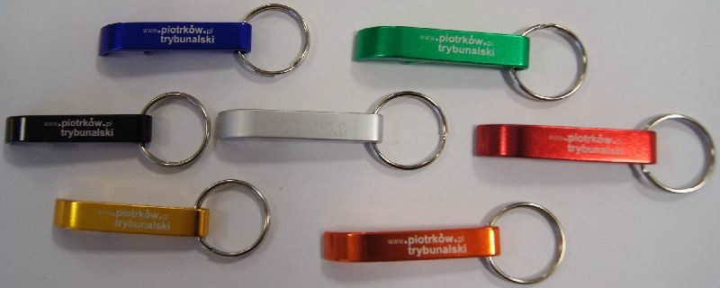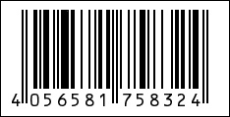
Lp. | Nazwa | J.m. | Cena netto | Cena brutto
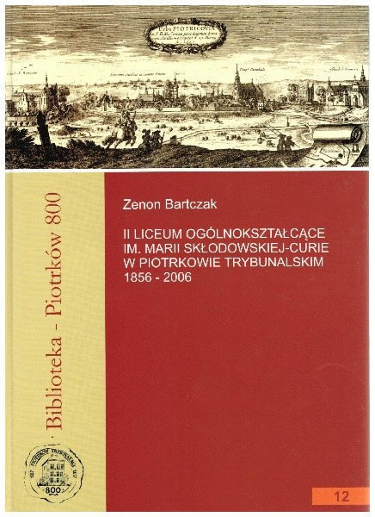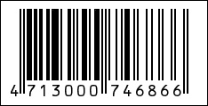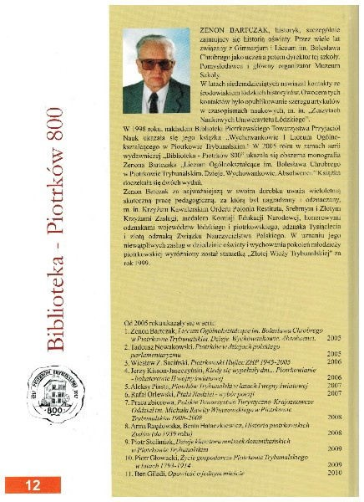
5 | Bartczak Zenon "Liceum Ogólnokształcące im. Bolesława Chrobrego w Piotrkowie Trybunalskim. Dzieje. Wychowankowie. Absolwenci.” | szt | 23,81 | 25,00
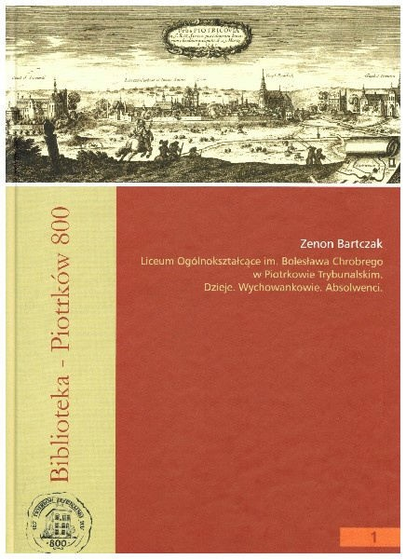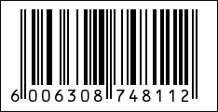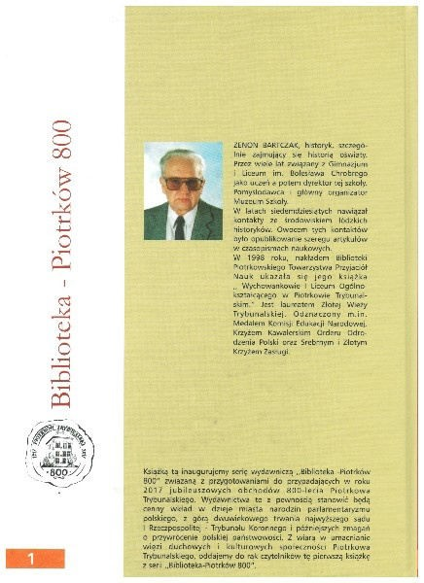
6 | Brelok aluminiowy | szt | 1,80 | 2,21
7 | Czarci pazur ceramiczny | szt | 10,56 | 12,99
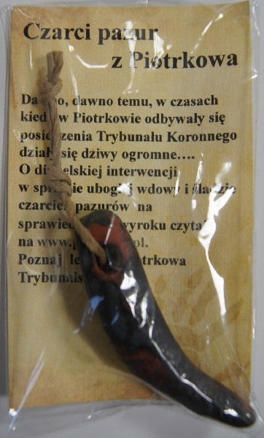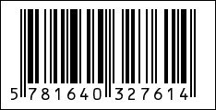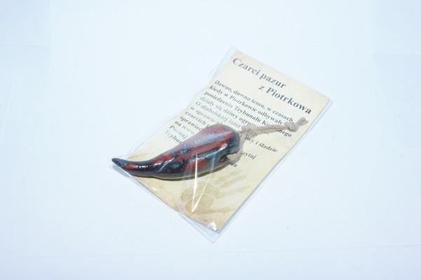
8 | Diabły, czarty i czarownice. Legendy o Piotrkowie | szt | 23,00 | 24,15

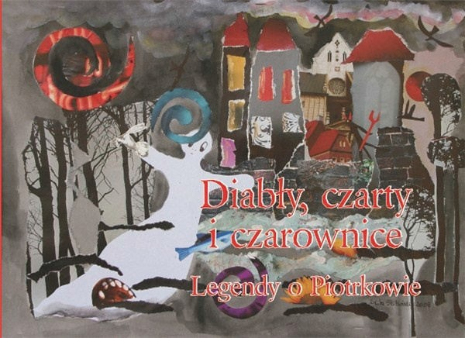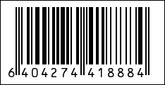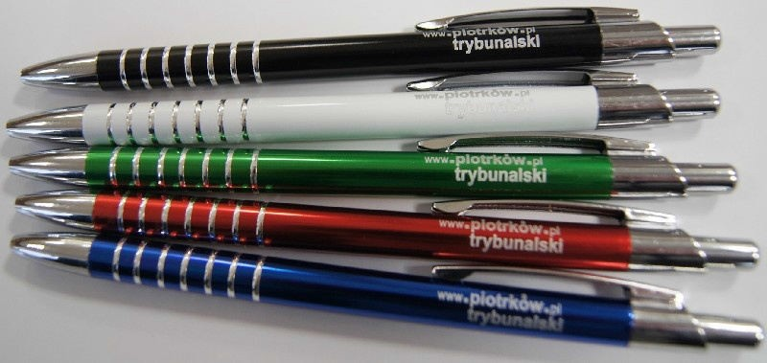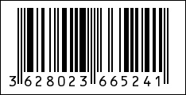
Lp. | Nazwa | J.m. | Cena netto | Cena brutto
9 | Dolina Środkowej Pilicy | szt | 6,40 | 6,72
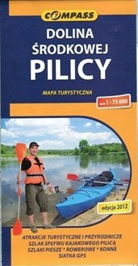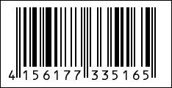
10 | Dzwonek z herbem | szt | 14,00 | 17,22
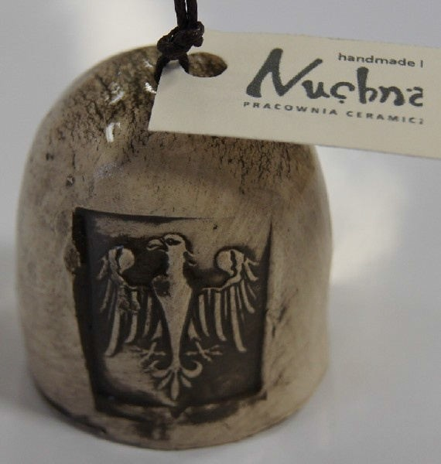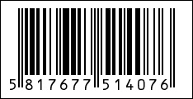
11 | Długopis metalowy z grawerem | szt | 1,06 | 1,30
12 | Fartuch z aplikacją "Pora na Piotrków" | szt | 14,19 | 17,45

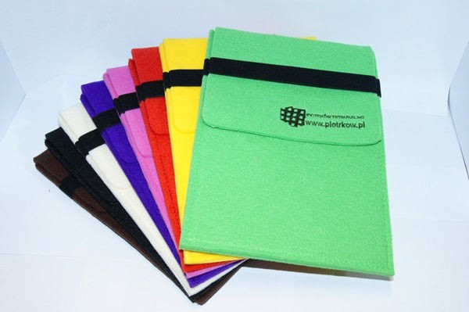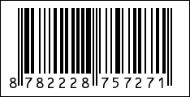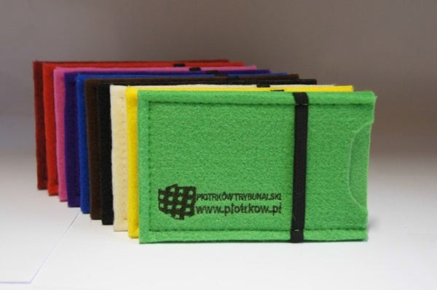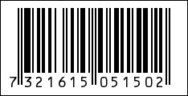
Lp. | Nazwa | J.m. | Cena netto | Cena brutto
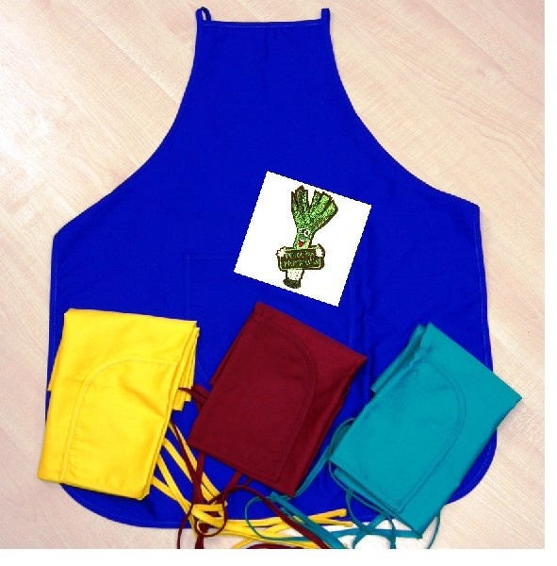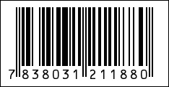
13 | Filcowe etui na tablet 10'' | szt | 20,00 | 24,60
14 | Filcowe etui na tablet 7'' | szt | 17,00 | 20,91
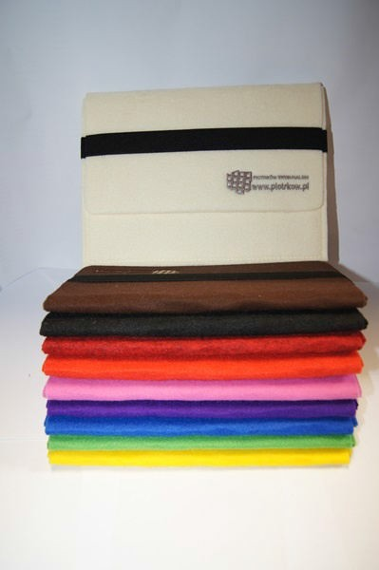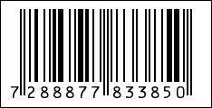
15 | Filcowy wizytownik | szt | 8,50 | 10,46
16 | Filiżanka do kawy | szt | 17,00 | 20,91

Lp. | Nazwa | J.m. | Cena netto | Cena brutto
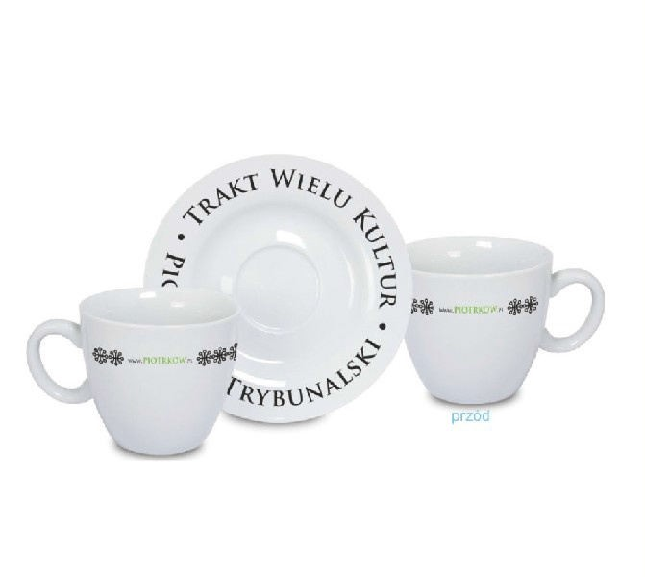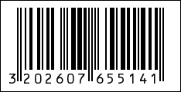
17 | Flaga państwowa #2 | szt | 9,50 | 11,69
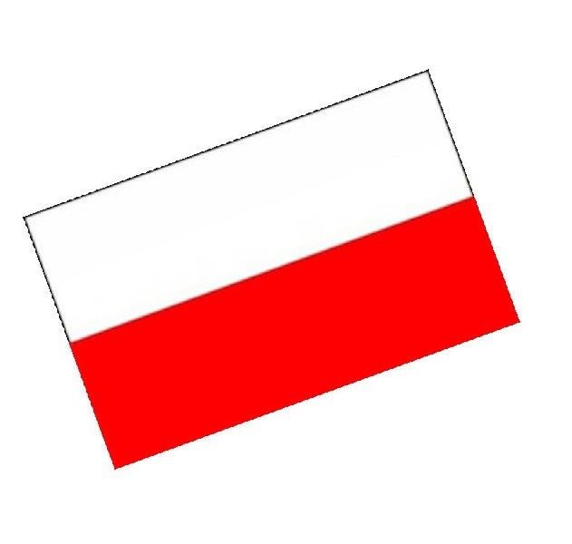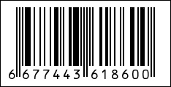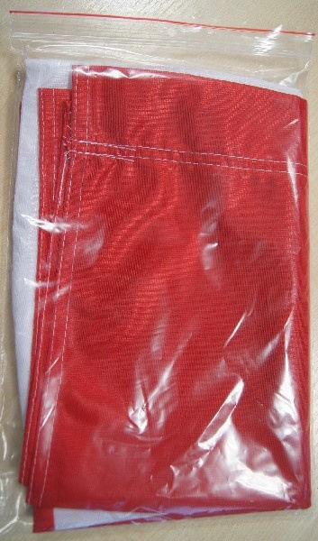
18 | Flatt Oskar. Opis Piotrkowa Trybunalskiego pod względem historycznym i statystycznym. | szt | 11,33 | 11,90
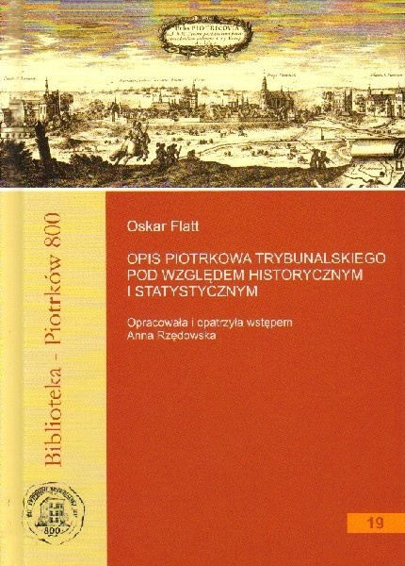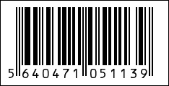
19 | Giladi Ben "Opowieść o jednym mieście" | szt | 13,01 | 13,66
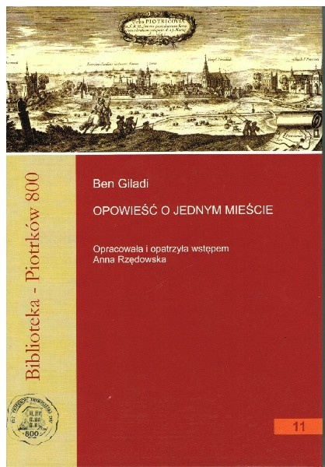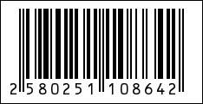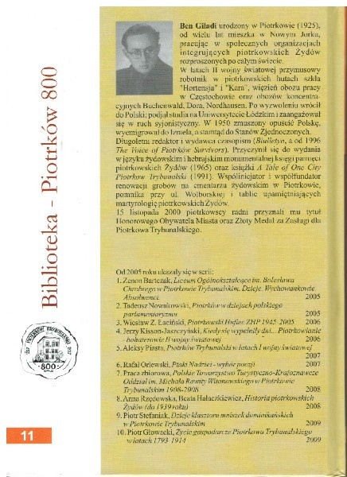
20 | Grafika na szkle duża | szt | 5,50 | 6,77

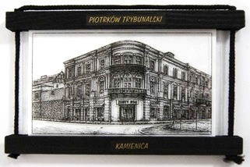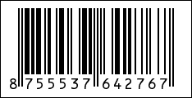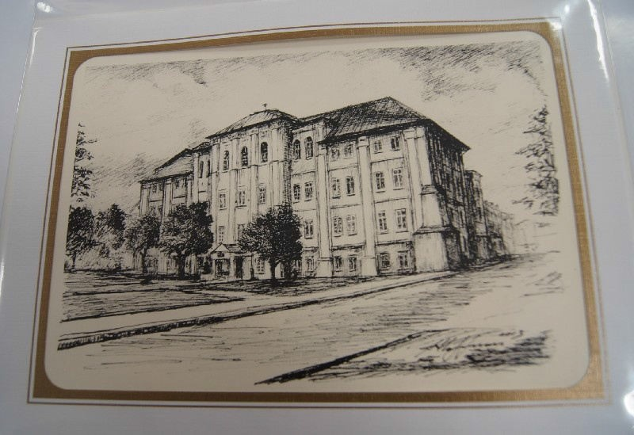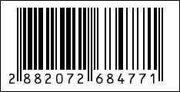
Lp. | Nazwa | J.m. | Cena netto | Cena brutto
21 | Grafika na szkle mała | szt | 5,00 | 6,15
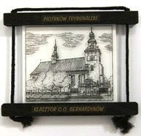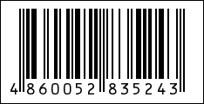
22 | Grafika w ramce (6 wzorów) | szt | 10,00 | 12,30
23 | Głowacki Piotr Andrzej "Życie gospodarcze Piotrkowa Trybunalskiego w latach 1793-1914" | szt | 15,33 | 16,10
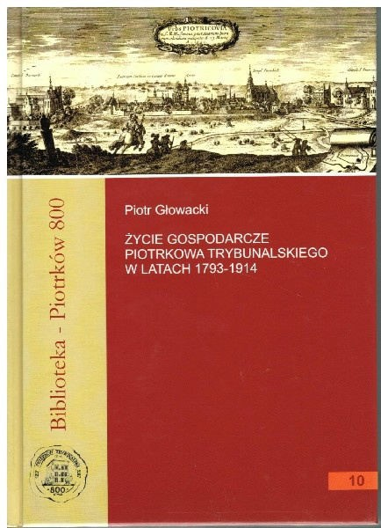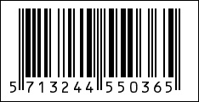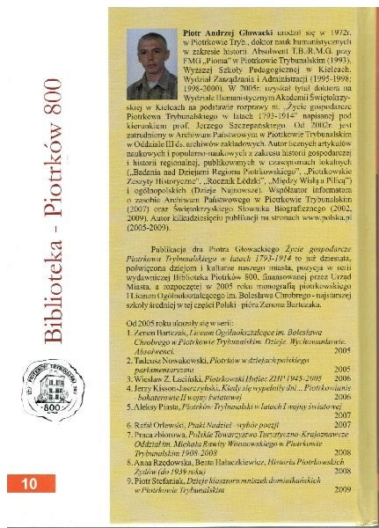
24 | Historia Miasta Piotrkowa Trybunalskiego (żeton), Ziętek Jacek | szt | 10,00 | 10,50

Lp. | Nazwa | J.m. | Cena netto | Cena brutto
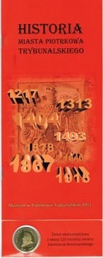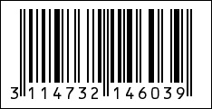
25 | Historia Miasta Piotrkowa Trybunalskiego, Ziętek Jacek | szt | 5,00 | 5,25
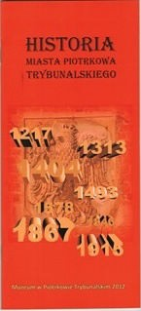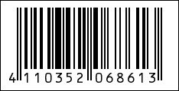
26 | Jarmułka z haftem | szt | 30,00 | 36,90
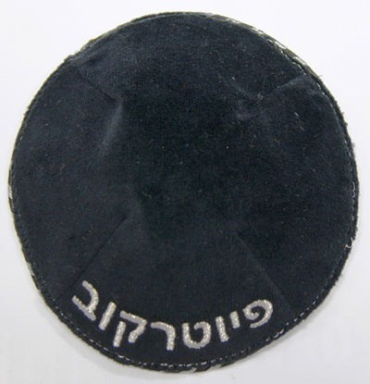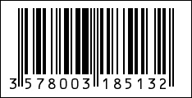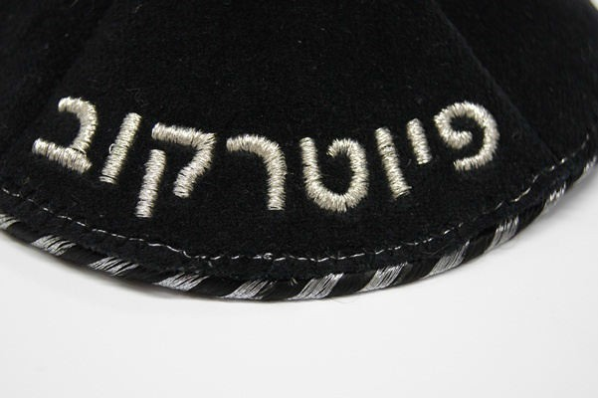
27 | Jezioro Sulejowskie i okolice | szt | 5,00 | 5,25
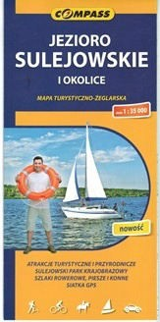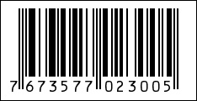
28 | Kissoń-Jaszczyński Jerzy "Kiedy się wypełniły dni…" | szt | 11,62 | 12,20

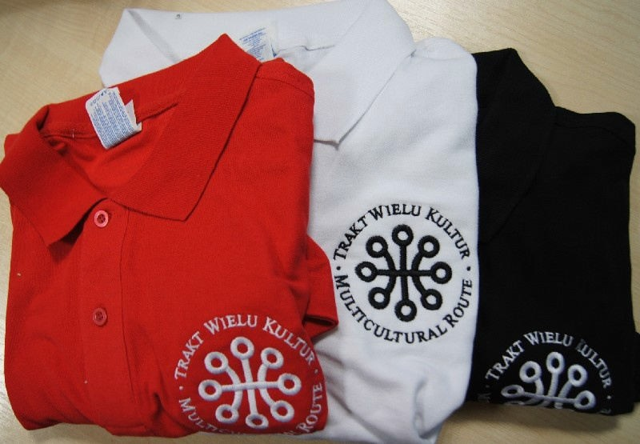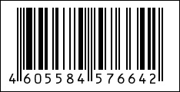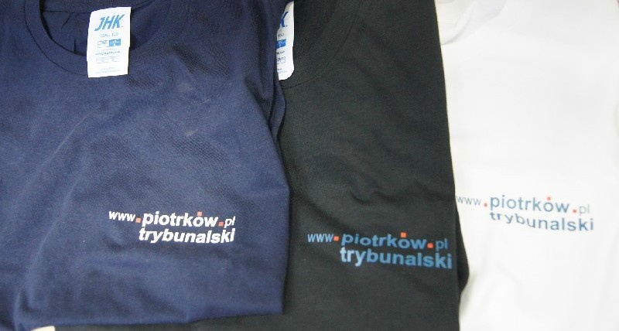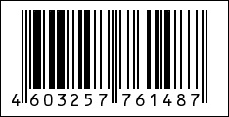
Lp. | Nazwa | J.m. | Cena netto | Cena brutto
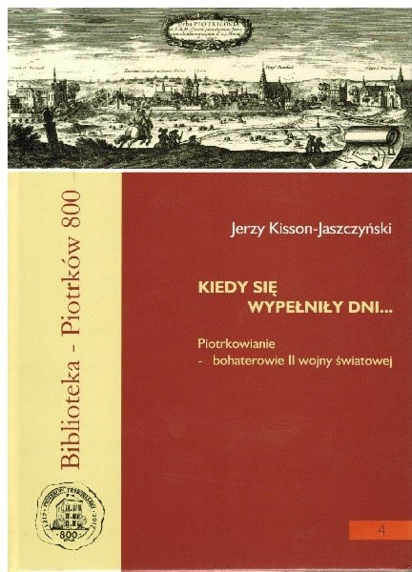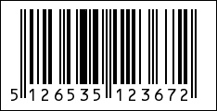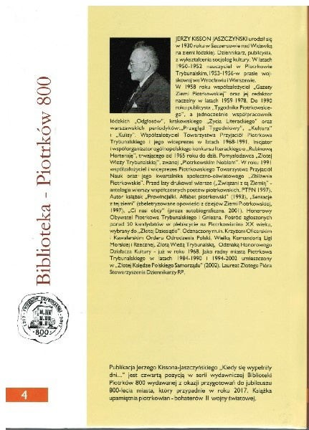
29 | Kobędza Lucjan Czesław "Pszczelarstwo na Ziemi Piotrkowskiej" | szt | 15,37 | 16,14
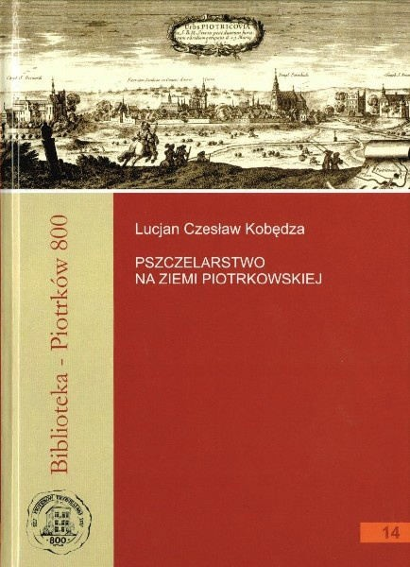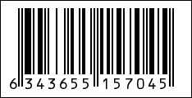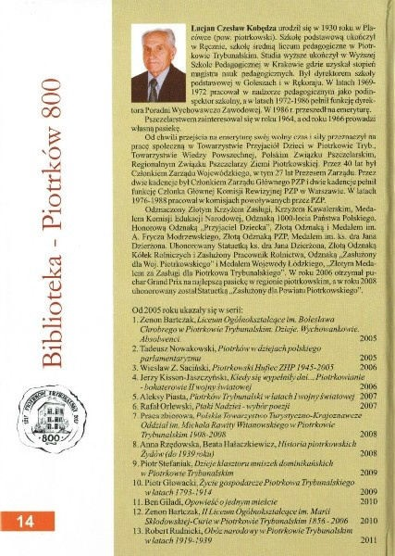
30 | Koszulka Polo z haftem | szt | 17,43 | 21,44
31 | Koszulka bawełniana damska | szt | 7,00 | 8,61
32 | Koszulka bawełniana męska | szt | 7,00 | 8,61

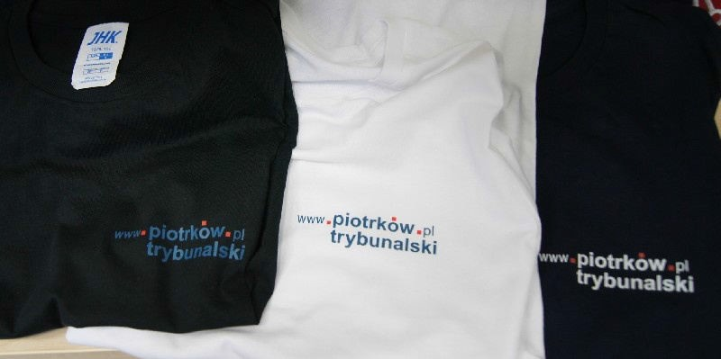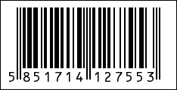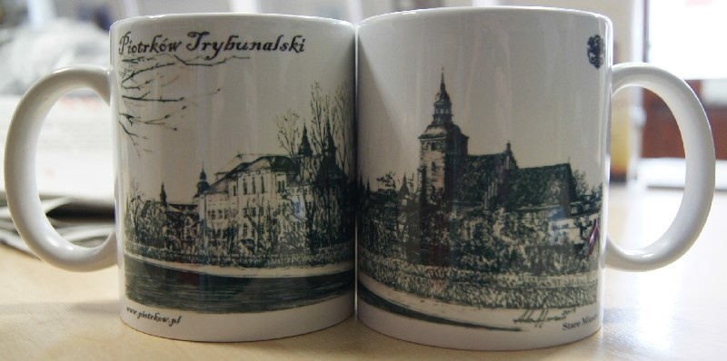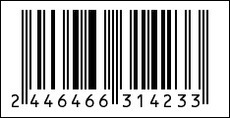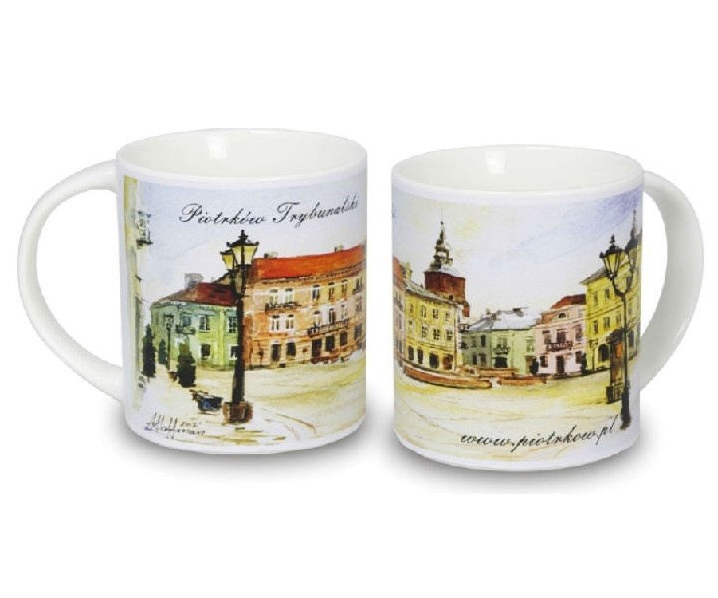
Lp. | Nazwa | J.m. | Cena netto | Cena brutto
33 | Kubek z nadrukiem #2 | szt | 7,70 | 9,47
34 | Kuciapiński Marek "Rozwój życia muzycznego w Piotrkowie Trybunalskim od XVII wieku do końca lat osiemdziesiątych XX wieku" | szt | 14,30 | 15,02
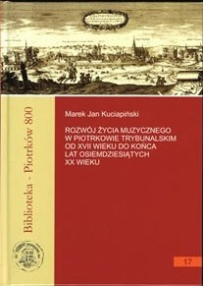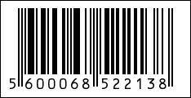
35 | Kępińska-Bazylewicz "Kora" Halina "Byłam łączniczką Armii Krajowej" | szt | 14,80 | 15,54
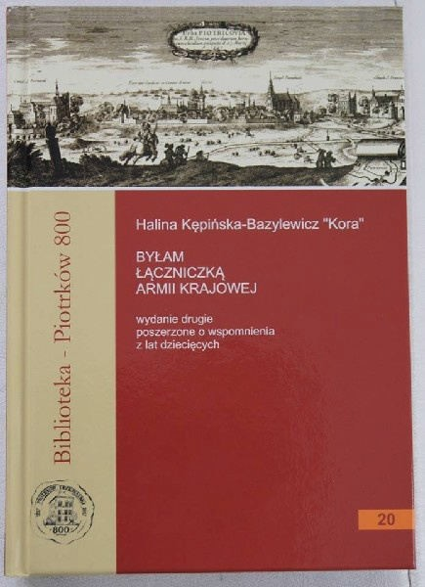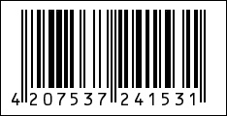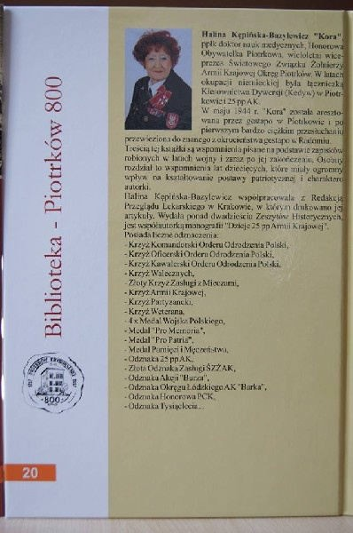
36 | Magnes PAMART | szt | 3,00 | 3,69

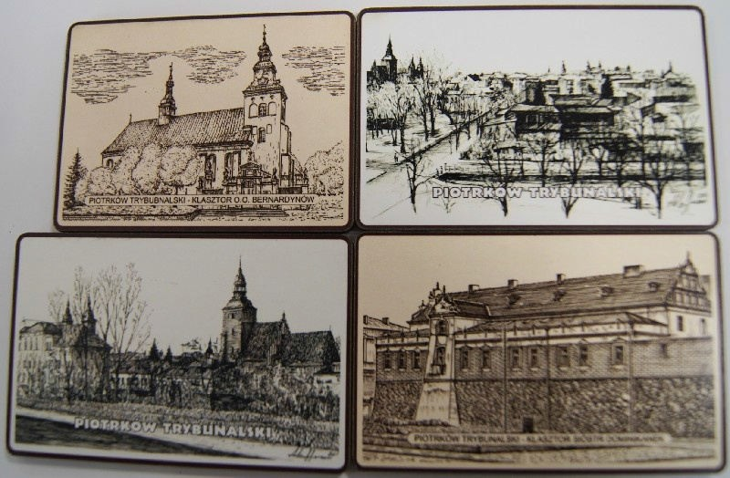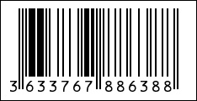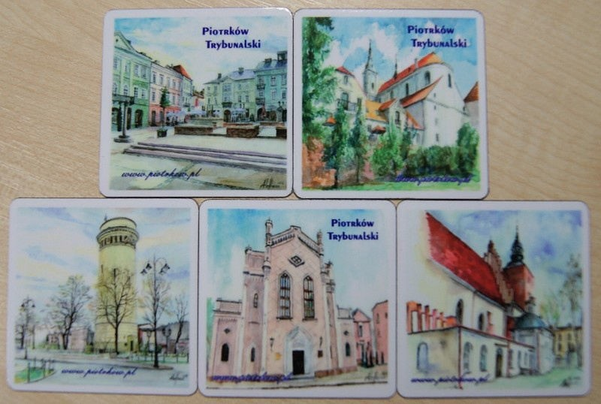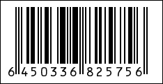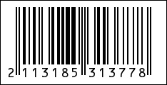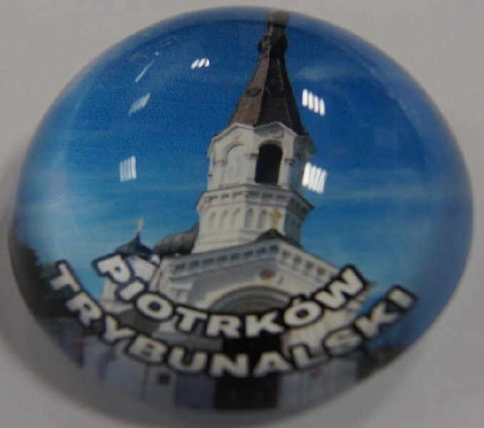
Lp. | Nazwa | J.m. | Cena netto | Cena brutto
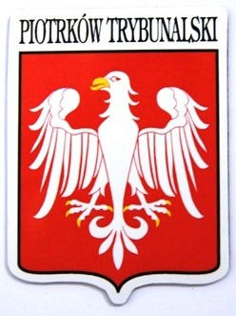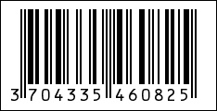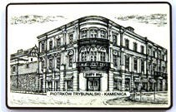
37 | Magnes drewniany pamart | szt | 2,85 | 3,51
38 | Magnes na folii 6x6 | szt | 1,06 | 1,30
39 | Magnes wypukły 4 wzory | szt | 6,00 | 7,38
40 | Orlewski Rafał "Ptaki nadziei" | szt | 13,45 | 14,12

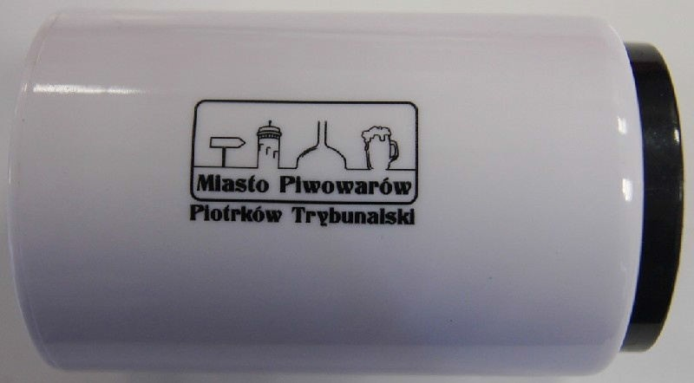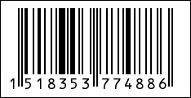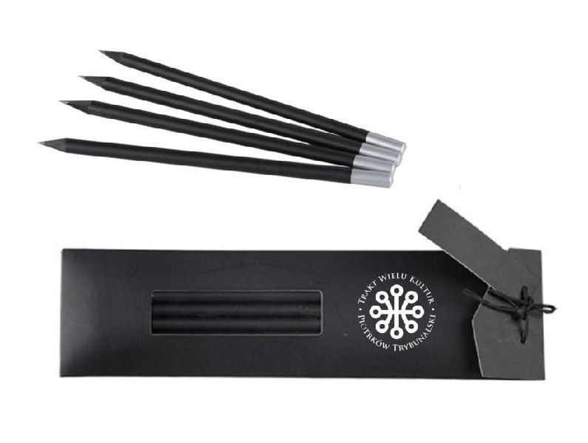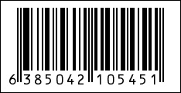
Lp. | Nazwa | J.m. | Cena netto | Cena brutto
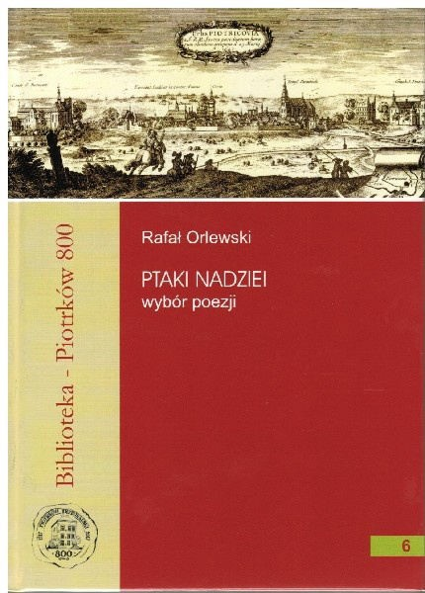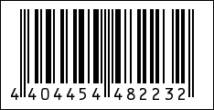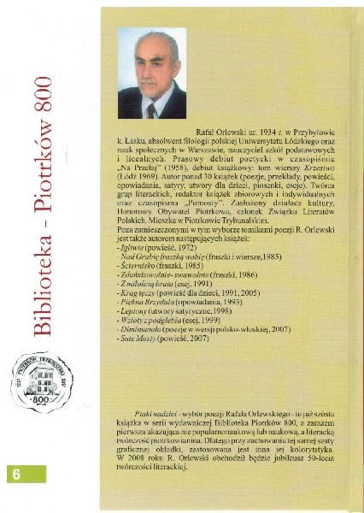
41 | Otwieracz nasadowy z logo | szt | 5,80 | 7,13
42 | Ołówki w opakowaniu TWK | szt | 4,53 | 5,57
43 | Parasol (Zamek) | szt | 8,69 | 10,69
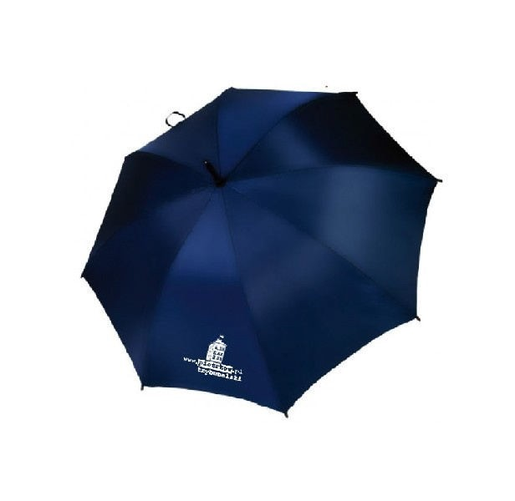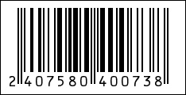
44 | Piasta Aleksy "Piotrków Trybunalski w latach pierwszej wojny światowej” | szt | 12,74 | 13,38

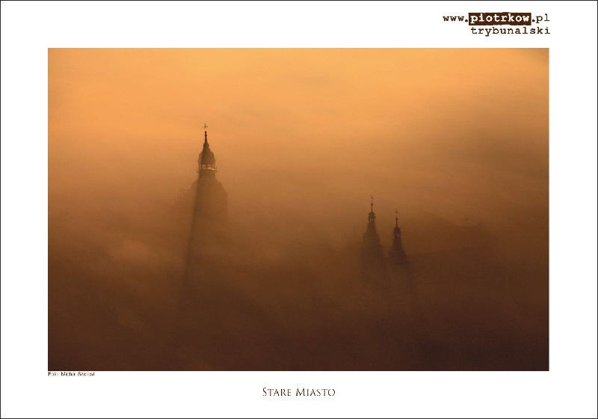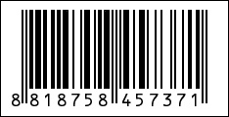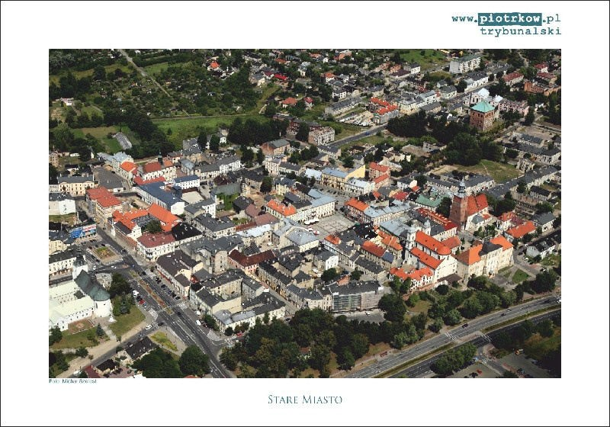
Lp. | Nazwa | J.m. | Cena netto | Cena brutto
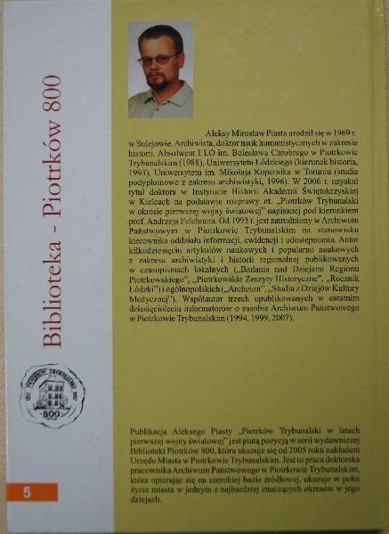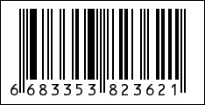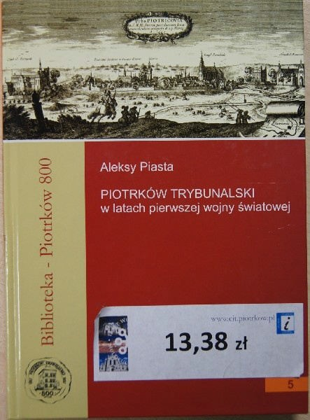
45 | Pin z herbem | szt | 3,89 | 4,78
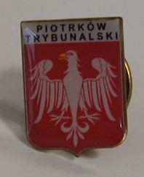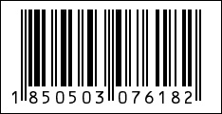
46 | Plakat A3 | szt | 0,39 | 0,48
47 | Plan miasta Piotrków Trybunalski | szt | 4,38 | 4,60
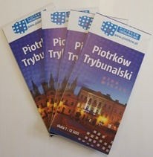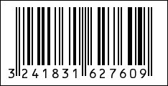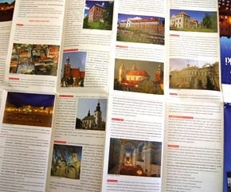
48 | Plecak dziecięcy | szt | 17,00 | 20,91

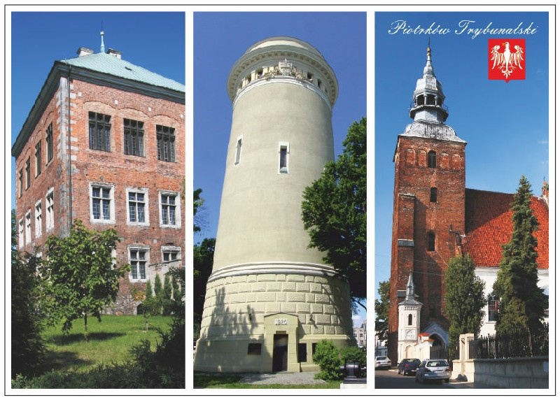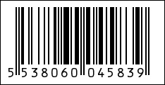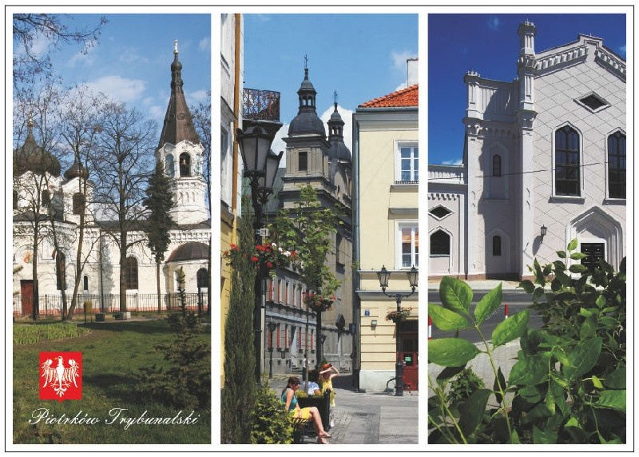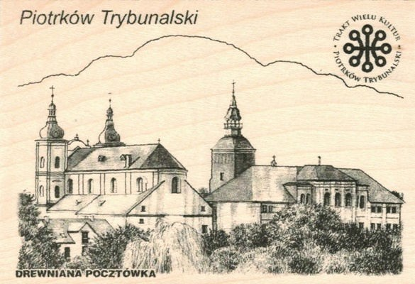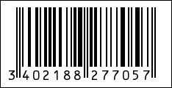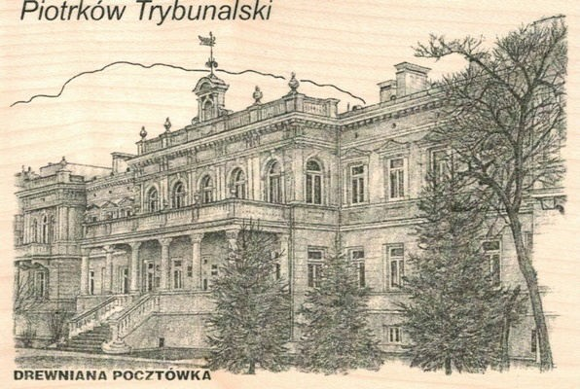
Lp. | Nazwa | J.m. | Cena netto | Cena brutto
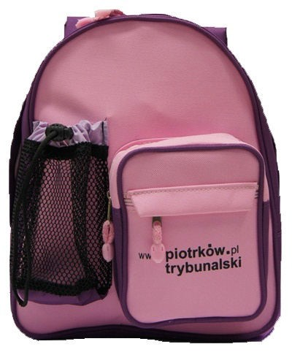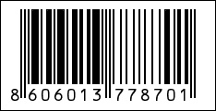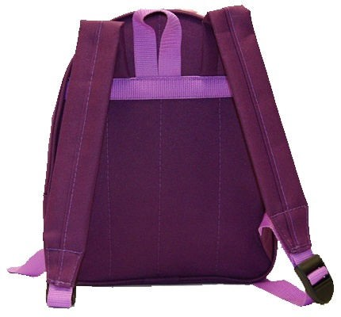
49 | Pocztówka A6 | szt | 0,15 | 0,18
50 | Pocztówka drewniana | szt | 3,00 | 3,69
51 | Podkładka po mysz TWK | szt | 4,60 | 5,66
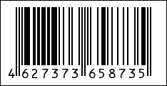
52 | Podkładki korkowe | szt | 1,95 | 2,40

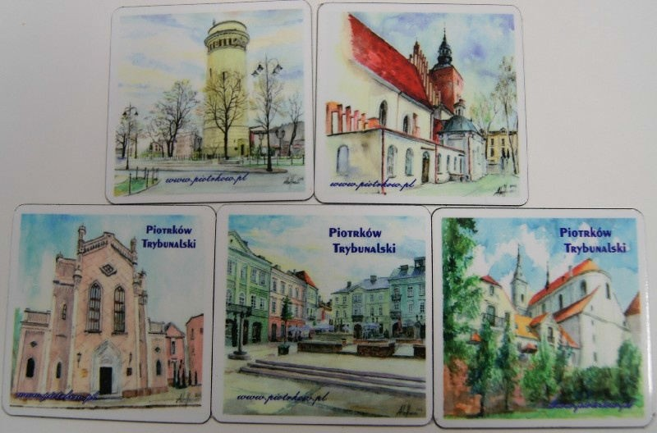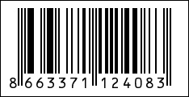
Lp. | Nazwa | J.m. | Cena netto | Cena brutto
53 | Praca zbiorowa: Zbigniew Biedny, Marcin Gąsior, Mirosław Ratajski, Remigiusz A. Niedźwiecki, Mariusz Podmunicki, Zbigniew Skiba "Polskie Towarzystwo Turystyczno-Krajoznawcze. Oddział im. Michała Rawity Witanowskiego w Piotrkowie Trybunalskim 1908-2008" | szt | 9,18 | 9,64
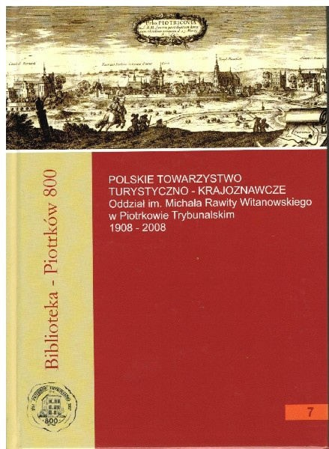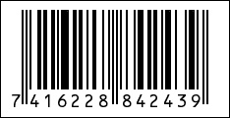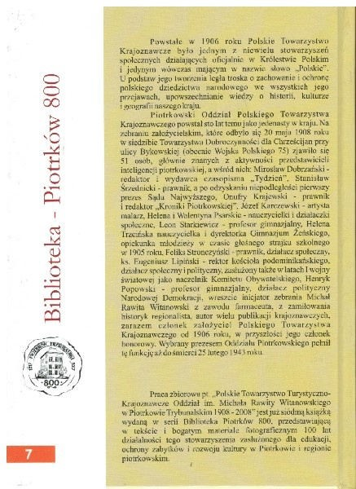
54 | Przewodnik Turystyczny Piotrków Trybunalski 2008 | szt | 20,00 | 21,00
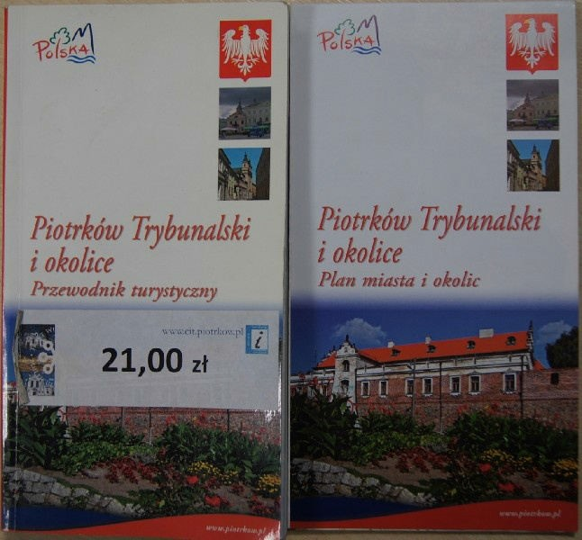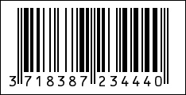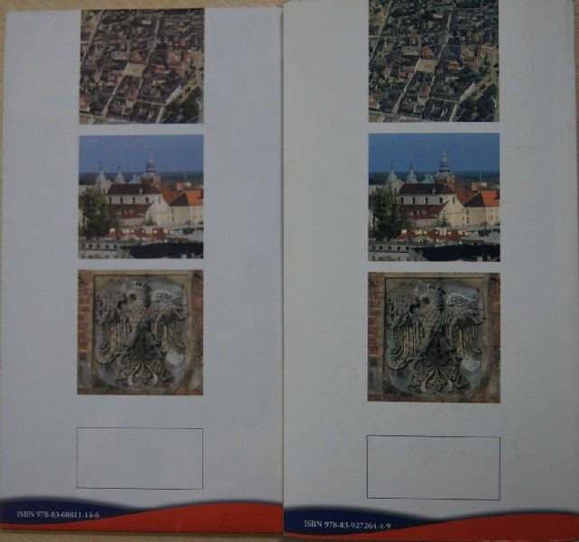
55 | Przypinka - button z logo | szt | 0,32 | 0,39
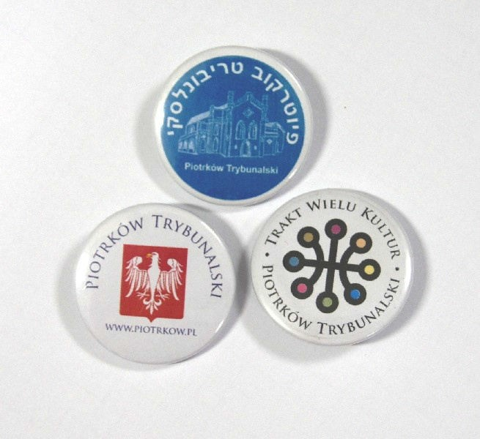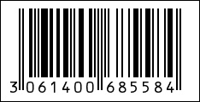
56 | Przywieszka ceramiczna z logo TWK | szt | 11,79 | 14,50

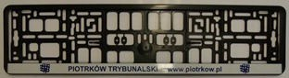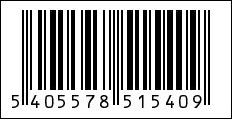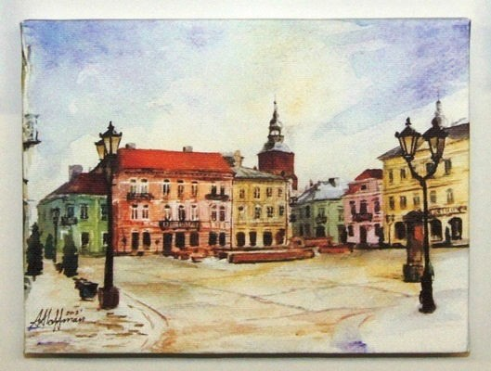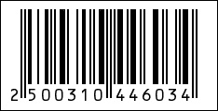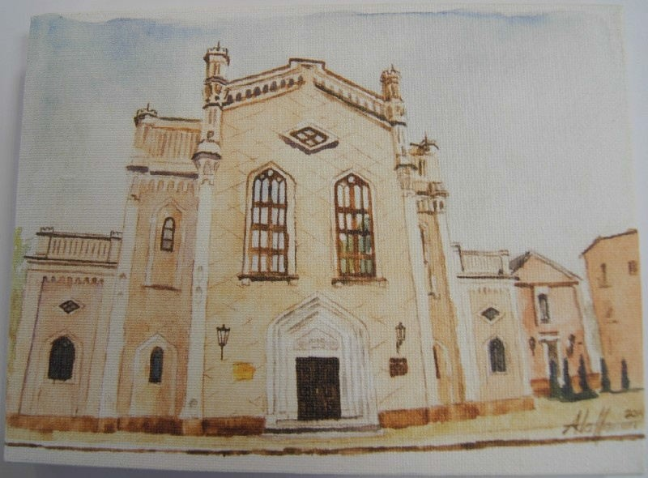
Lp. | Nazwa | J.m. | Cena netto | Cena brutto
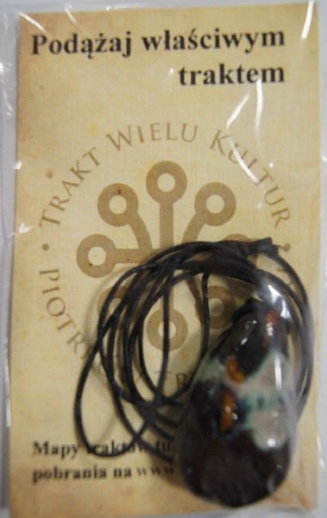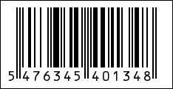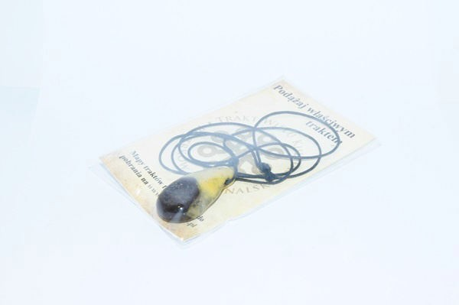
57 | Ramka samochodowa | szt | 2,60 | 3,20
58 | Reprodukcja 15x15 - canvas | szt | 12,65 | 15,56
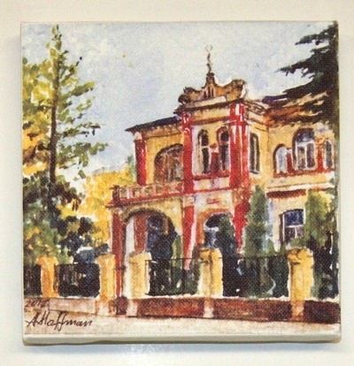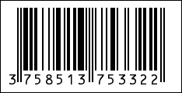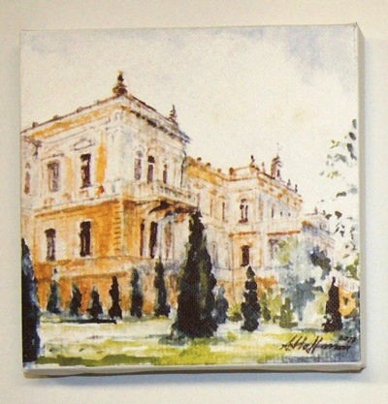
59 | Reprodukcja 15x20 - canvas | szt | 15,30 | 18,82
60 | Rudnicki Robert "Obóz Narodowy w Piotrkowie Trybunalskim w Latach 1919-1939" | szt | 13,20 | 13,86

Lp. | Nazwa | J.m. | Cena netto | Cena brutto
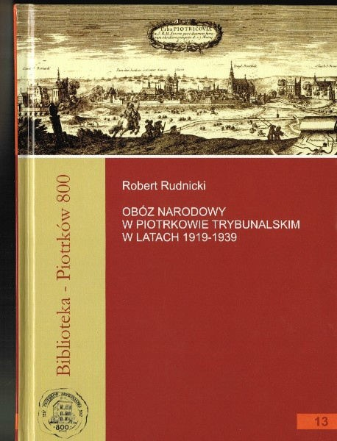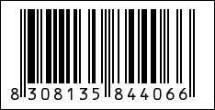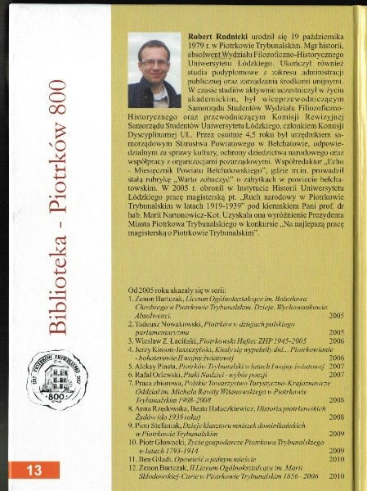
61 | Rzędowska Anna, Feldman Dina "Getto żydowskie w okupowanym Piotrkowie" | szt | 15,87 | 16,66
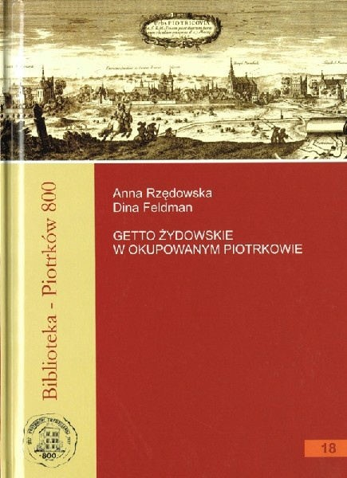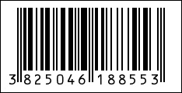
62 | Sobczyk Jerzy Jan, Cyganeria piotrkowska czyli studencki teatr satyry | szt | 28,57 | 30,00
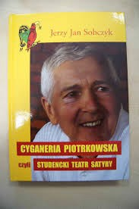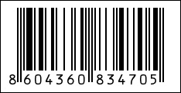
63 | Spalski Park Krajobrazowy. Mapa turystyczna. | szt | 5,00 | 5,25
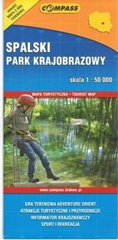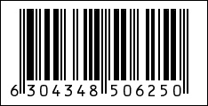
64 | Szkice Trybunalskie, A.Kempa | szt | 10,00 | 10,50

Lp. | Nazwa | J.m. | Cena netto | Cena brutto
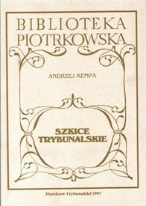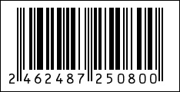
65 | T-Shirt Damski | szt | 9,36 | 11,51
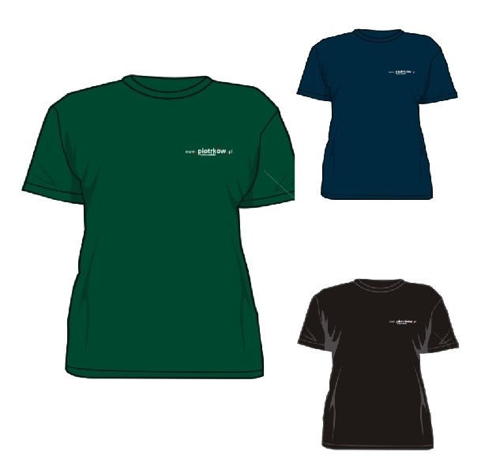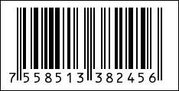
66 | Tenenbaum Zygmunt "Gawędy o dawnym Piotrkowie * Memuary" | szt | 10,95 | 11,50
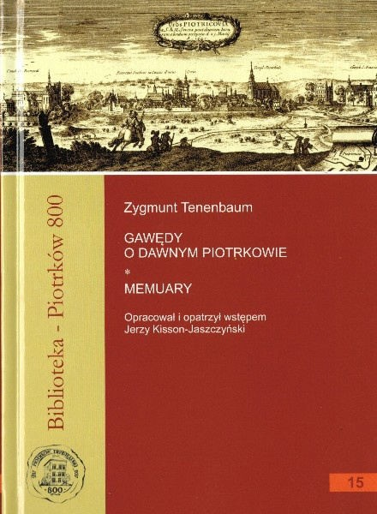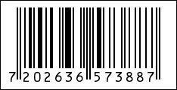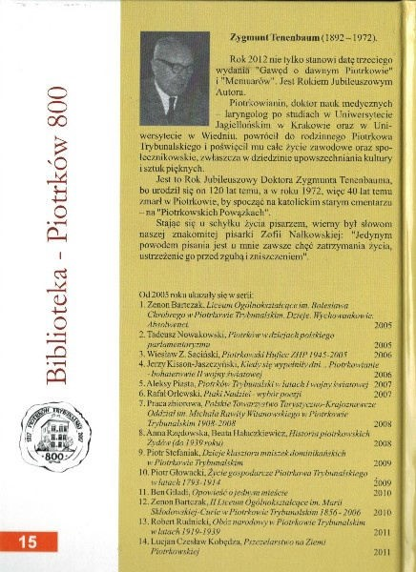
67 | Torba bawełniana Zamek | szt | 3,34 | 4,11
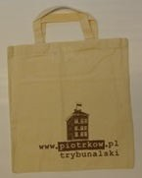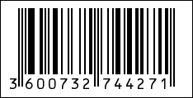
68 | Walak Marta "Legiony Polskie w Piotrkowie Trybunalskim 1914-1917" | szt | 13,75 | 14,44

Lp. | Nazwa | J.m. | Cena netto | Cena brutto
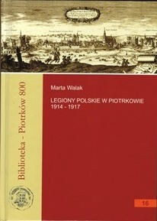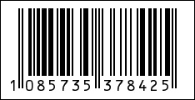
69 | Warchulińska Agnieszka, Artyści piotrkowscy: Franciszek Gnyp | szt | 30,00 | 31,50
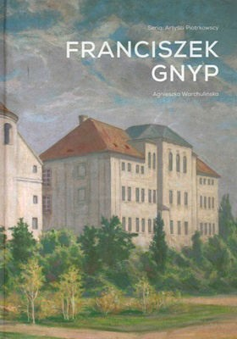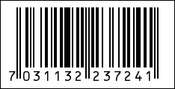
70 | Warchulińska Agnieszka, Piotrków Trybunalski między wojnami | szt | 60,88 | 63,92
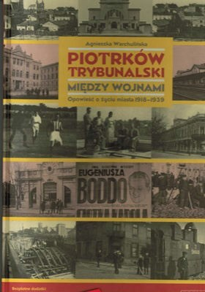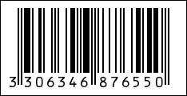
71 | Warchulińska Agnieszka, Sekrety Piotrkowa | szt | 37,14 | 39,00
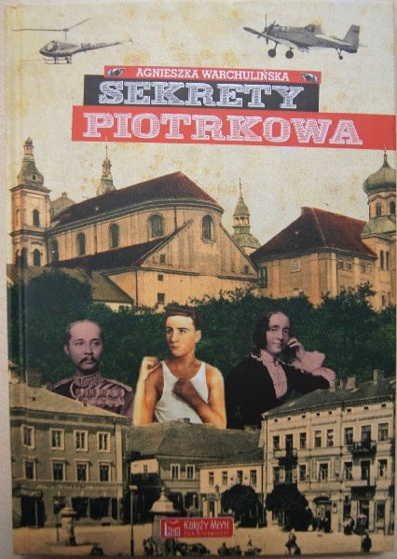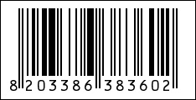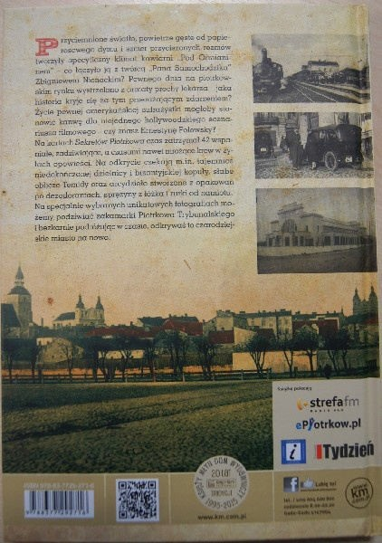
72 | Warchulińska Agnieszka, Skrzydła nad Piotrkowem | szt | 68,50 | 71,93

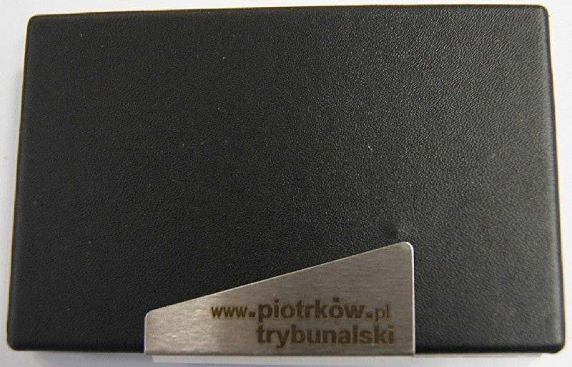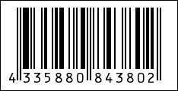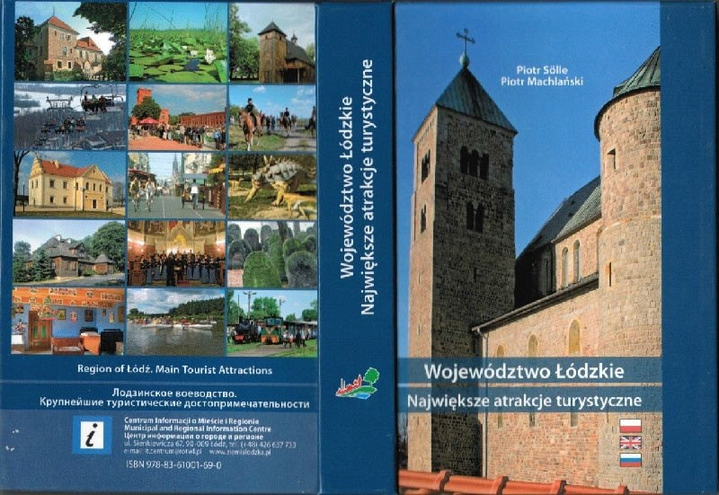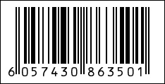
Lp. | Nazwa | J.m. | Cena netto | Cena brutto
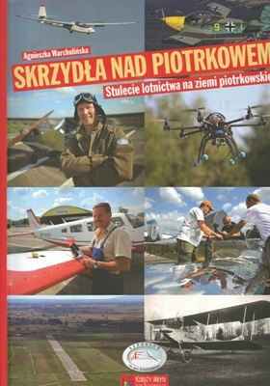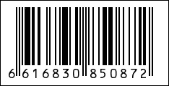
73 | Wieża ciśnień ceramiczna mała | szt | 28,45 | 34,99
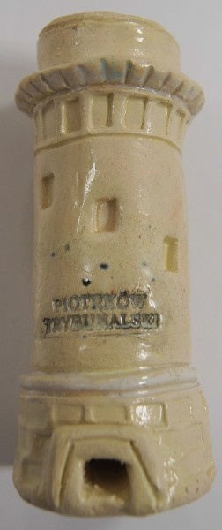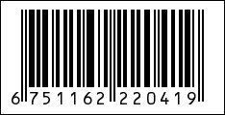
74 | Wizytownik #3 | szt | 7,60 | 9,35
75 | Województwo Łódzkie Największe atrakcje | szt | 21,00 | 22,05
76 | Zakładka do książki | szt | 12,00 | 14,76

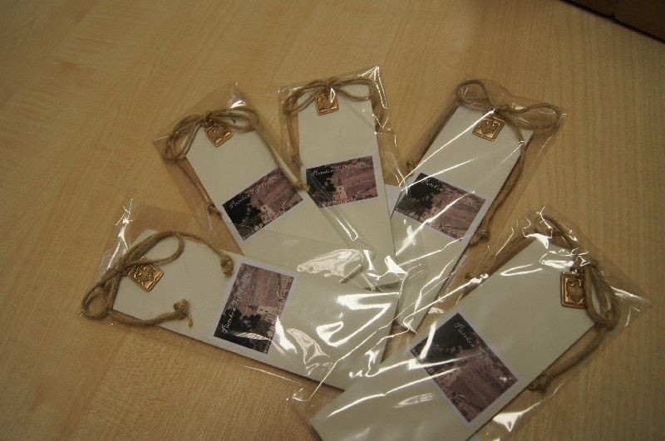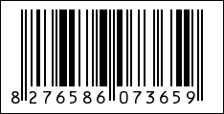
Lp. | Nazwa | J.m. | Cena netto | Cena brutto
77 | Zamek ceramiczny duży | szt | 74,79 | 91,99
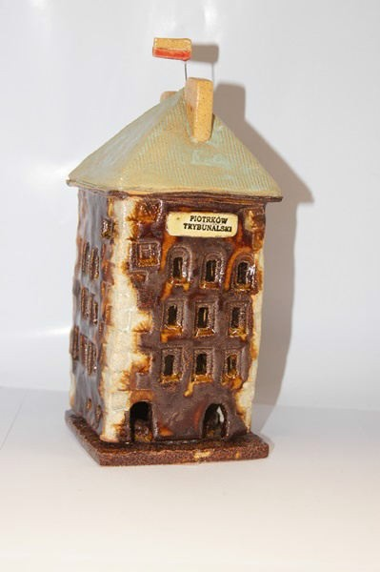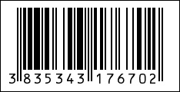
78 | Zamek ceramiczny mały | szt | 28,45 | 34,99
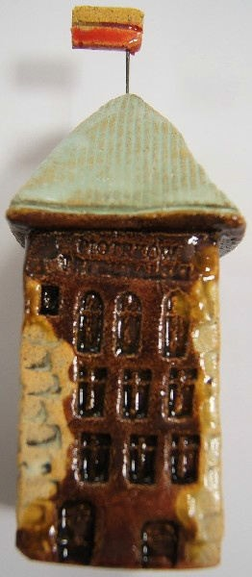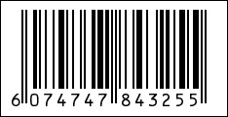
79 | Znaczek Turystyczny okolicznościowy | szt | 4,20 | 5,17
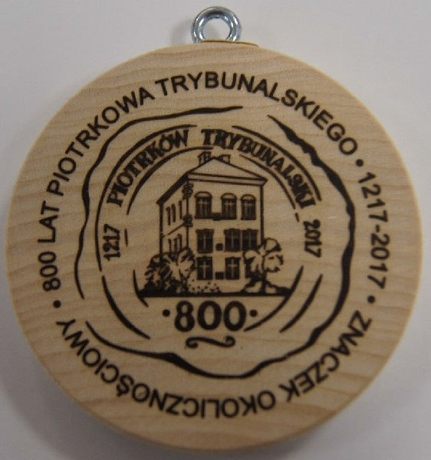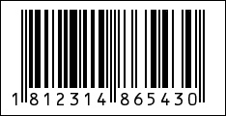
80 | Łódzkie.Część południowa. | szt | 7,20 | 7,56

Lp. | Nazwa | J.m. | Cena netto | Cena brutto
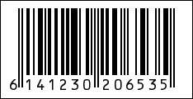

Przedstawiona oferta cenowa ma charakter informacyjny, nie stanowi oferty handlowej w rozumieniu Art.66 par.1 Kodeksu Cywilnego.
Nie gwarantujemy dostepności wszystkich wzorów. Zapraszamy do naszej siedziby:
Centrum Informacji Turystycznej / Urząd Miasta Piotrkowa Trybunalskiego ul. Zamurowa 11
97-300 Piotrków Trybunalski
tel.: 44 732 60 50
e-mail: cit@piotrkow.pl www.cit.piotrkow.pl

